Homework 1 Report - PM2.5 Prediction
學號：B06901031 系級：電機二 姓名: 楊宗賢

1. (1%) 請分別使用至少4種不同數值的learning rate進行training（其他參數需一致），對其作圖，並且討論其收斂過程差異。
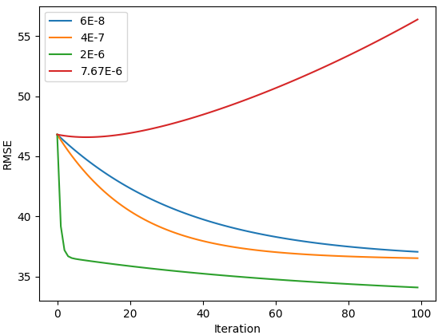
和都太小，以致於雖然藍線與黃線皆嚴格遞減，斜率仍然太小；太大了，因此很快就向外發散；一下就把RMSE從初值46減至36，且在iteration 100處亦有不錯的斜率，是較剛好的learning rate。
2. (1%) 請分別使用每筆data9小時內所有feature的一次項（含bias項）以及每筆data9小時內PM2.5的一次項（含bias項）進行training，比較並討論這兩種模型的root mean-square error（根據kaggle上的public/private score）。
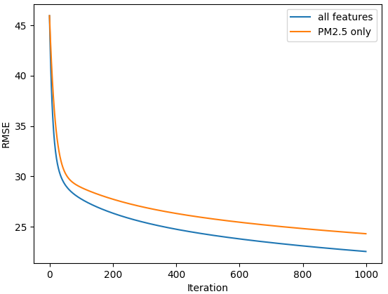
所有feature：training RMSE=22.537，public score=10.32572，private score=10.37691；
只用PM2.5：training RMSE=24.302，public score=12.30281，private score=12.51373。

兩種model的學習曲線形狀類似，但只用PM2.5的model總是略遜一籌。我認為使用較多的feature才能得到更佳的預測結果。

3. (1%)請分別使用至少四種不同數值的regulization parameter λ進行training（其他參數需一至），討論及討論其RMSE(traning, testing)（testing根據kaggle上的public/private
score）以及參數weight的L2 norm。

4~6 (3%) 請參考數學題目，將作答過程以各種形式（latex尤佳）清楚地呈現在pdf檔中（手寫再拍照也可以，但請注意解析度）。

